Министерство науки и высшего образования Российской Федерации Федеральное государственное автономное образовательное учреждение высшего образования

ТОМСКИЙ ГОСУДАРСТВЕННЫЙ УНИВЕРСИТЕТ СИСТЕМ УПРАВЛЕНИЯ И РАДИОЭЛЕКТРОНИКИ (ТУСУР)

Кафедра компьютерных систем в управлении и проектировании (КСУП)
РАЗРАБОТКА ПЛАГИНА «ОПОРА С ПАЗОМ» ДЛЯ «КОМПАС-3D»
ПОЯСНИТЕЛЬНАЯ ЗАПИСКА
по дисциплине
«Основы разработки САПР» (ОРСАПР)

Выполнил:
студент гр. 583-1
______________ Прокопенко Д.А.
«___» _______________ 2026 г.
Руководитель:
к.т.н., доцент каф. КСУП
______________ Калентьев А.А.
«___» _______________ 2026 г.

1 Описание САПР

  - Описание программы
КОМПАС-3D – это российская импортонезависимая система трёхмерного проектирования, ставшая стандартом для тысяч предприятий и сотен тысяч профессиональных пользователей.
КОМПАС-3D широко используется для проектирования изделий основного и вспомогательного производств в таких отраслях промышленности, как машиностроение (транспортное, сельскохозяйственное, энергетическое, нефтегазовое, химическое и т.д.), приборостроение, авиастроение, судостроение, станкостроение, вагоностроение, металлургия, промышленное и гражданское строительство, товары народного потребления и т. д.[1]
Данная САПР позволяет проектировать модели и сборки разного уровня сложности, благодаря разнообразному функционалу, включающего в себя работу как с 2-мерными эскизами, так и с 3D-моделями. В САПР есть возможность работать со всеми основными примитивами необходимыми для создания эскизов и моделей, а также существует достаточное количество инструментов для работы с 3D-моделями (вытягивание, вращение, вырезание и др.).
Компас 3D имеет множество прямых аналогов на рынке, среди них встречаются Autodesk Inventor, SOLIDWORKS и др.
В рамках дисциплины выбор данной САПР объясняется наличием описания API на русском языке, доступность учебной версии САПР без необходимости получать одобрения от компании, а также большим количеством информации на сторонних ресурсах на русском языке, позволяющим детальнее узнать о возможностях работы с САПР.

  - Описание API

API – программный интерфейс, то есть описание способов взаимодействия одной компьютерной программы с другими.[2]
Для подключения и работы с API на C# потребуется выполнить ряд следующих действий:
- Включить в свойствах проекта функцию Register for COM Interop (для проектов типа Class Library; для Windows Forms проектов эта опция недоступна, поэтому подключение выполняется через ссылки на библиотеки взаимодействия);
- Создать DLL-обёртку для TLB КОМПАС API с помощью Tlbimp.exe — утилиты импорта библиотек типов из Windows SDK. Команда: tlbimp <файл.tlb> /out:<имя_сборки.dll>;
- Подключить созданный DLL к проекту;
- Добавить ссылки на библиотеки KAPITypes.dll и Kompas6API5.dll из папки Common (входит в комплект SDK КОМПАС-3D);
- Зарегистрировать библиотеку на компьютере пользователя, воспользовавшись утилитой RegAsm.exe.

Таблица 1.1 – Интерфейсы, используемые при разработке
Интерфейс | Описание
KompasObject | Корневой объект API КОМПАС, предоставляет доступ к документам и сервисным функциям приложения.
ksEntity | Базовый элемент модели (эскиз, операция и т.д.), оболочка над объектом параметров Definition.
ksDocument2D | 2D-документ/редактор, используемый для построения геометрических примитивов.
ksSketchDefinition | Управляет началом и завершением редактирования эскиза.
ksDocument3D | 3D-документ, в котором создаются детали и сборки.
ksPart | Часть модели (деталь или сборка), через неё создаются объекты и операции.
ksBaseExtrusionDefinition | Определяет параметры операции выдавливания.
ksBossRotatedDefinition | Определяет параметры операции вращения (вращательное тело).
ksCutExtrusionDefinition | Определяет параметры операции выреза выдавливанием.
ksEdgeFilletDefinition | Определяет параметры скруглений и фасок кромок.

Таблица 1.2 – Методы интерфейса KompasObject
Метод | Возвращаемое значение | Описание
Document3D() | ksDocument3D | Получает указатель на 3D-документ (деталь/сборку).
ActivateControllerAPI() | bool | Активирует контроллер API КОМПАС-3D.
Visible | bool | Возвращает или задает видимость окна КОМПАС-3D.

Таблица 1.3 – Методы интерфейса ksEntity
Метод | Возвращаемое значение | Описание
Create() | bool | Создает объект в модели.
GetDefinition() | IUnknown | Возвращает интерфейс параметров (Definition) связанного объекта.

Таблица 1.4 – Методы интерфейса ksSketchDefinition
Метод | Возвращаемое значение | Описание
BeginEdit() | bool | Открывает режим редактирования эскиза.
EndEdit() | bool | Завершает редактирование эскиза.

Таблица 1.5 – Методы интерфейса ksDocument3D
Метод | Возвращаемое значение | Параметры | Описание
Create(invisible, typeDoc) | bool | invisible – скрытый режим; typeDoc – тип документа | Создает новый 3D-документ.
GetPart(type) | ksPart | type – тип части (pTop_Part и др.) | Возвращает компонент указанного типа.

Таблица 1.6 – Методы интерфейса ksPart
Метод | Возвращаемое значение | Параметры | Описание
GetDefaultEntity(objType) | ksEntity | objType – тип объекта | Возвращает объект, созданный системой по умолчанию (например, плоскость, ось).
NewEntity(objType) | ksEntity | objType – тип создаваемого объекта | Создает новый объект (эскиз, операция и т.д.).

Таблица 1.7 – Методы интерфейса ksBaseExtrusionDefinition
Метод | Возвращаемое значение | Параметры | Описание
SetSideParam(forward, type, depth, draftValue, draftOutward) | bool | forward – направление; type – тип; depth – глубина; draftValue – уклон; draftOutward – направление уклона | Задает параметры выдавливания.
SetSketch(sketch) | bool | sketch – эскиз операции | Назначает эскиз для операции выдавливания.

Таблица 1.8 – Методы интерфейса ksCutExtrusionDefinition
Метод | Возвращаемое значение | Параметры | Описание
SetSketch(sketch) | bool | sketch – эскиз выреза | Назначает эскиз для операции выреза.
SetSideParam(forward, type, depth, draftValue, draftOutward) | bool | forward – направление; type – тип; depth – глубина; draftValue – уклон; draftOutward – направление уклона | Задает параметры выреза.

Обзор аналогов плагина

Программа автоматического построения 3D-моделей опор и кронштейнов в Autodesk Inventor «Frame Generator». Автоматизация проектирования несущих конструкций по заданным значениям [3].
Данный плагин предназначен для параметрического построения 3D-моделей рам, опор и кронштейнов различной сложности в системе Autodesk Inventor. Frame Generator позволяет формировать пространственные конструкции на основе ввода параметров пользователем в специальном диалоговом окне.
Плагин обеспечивает возможность:
– создавать составные конструкции из последовательности балок, стоек и перекладин прямоугольного или круглого сечения;
– добавлять, удалять и изменять длину отдельных участков конструкции;
– задавать пазы и выборки в теле детали и автоматически формировать в них конструктивные элементы;
– добавлять к элементам конструкции фаски, скругления, отверстия под крепёж и посадочные места.
На рисунке 1.1 представлен пользовательский интерфейс плагина Frame Generator для построения конструкции, содержащий список элементов и поля ввода параметров для каждого из них.
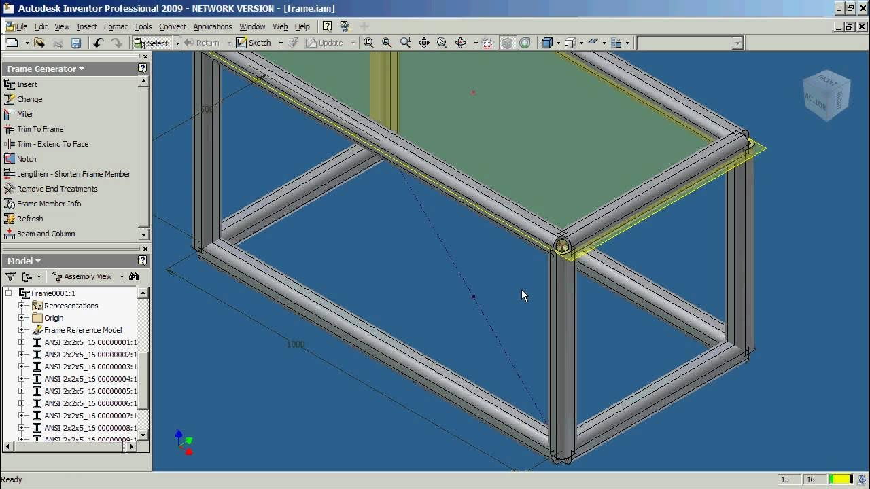
Рисунок 1.1 – Пользовательский интерфейс плагина Frame Generator

Плагин параметрического моделирования деталей «Parametric Parts» для САПР SolidWorks. Построение деталей по заданным пользователем размерам [4].
Данный плагин предназначен для создания пользовательских параметрических деталей в среде SolidWorks. Parametric Parts позволяет формировать детали произвольной формы на основе ввода размеров и зависимостей между ними в диалоговом окне.
Плагин обеспечивает возможность:
– создавать детали с заданными зависимостями между размерами;
– автоматически пересчитывать модель при изменении любого из параметров;
– проверять корректность введённых значений и выдавать сообщения об ошибках;
– сохранять созданные детали в виде шаблонов для повторного использования.
На рисунке 1.2 представлен пользовательский интерфейс плагина Parametric Parts, содержащий поля ввода параметров и область предпросмотра модели.
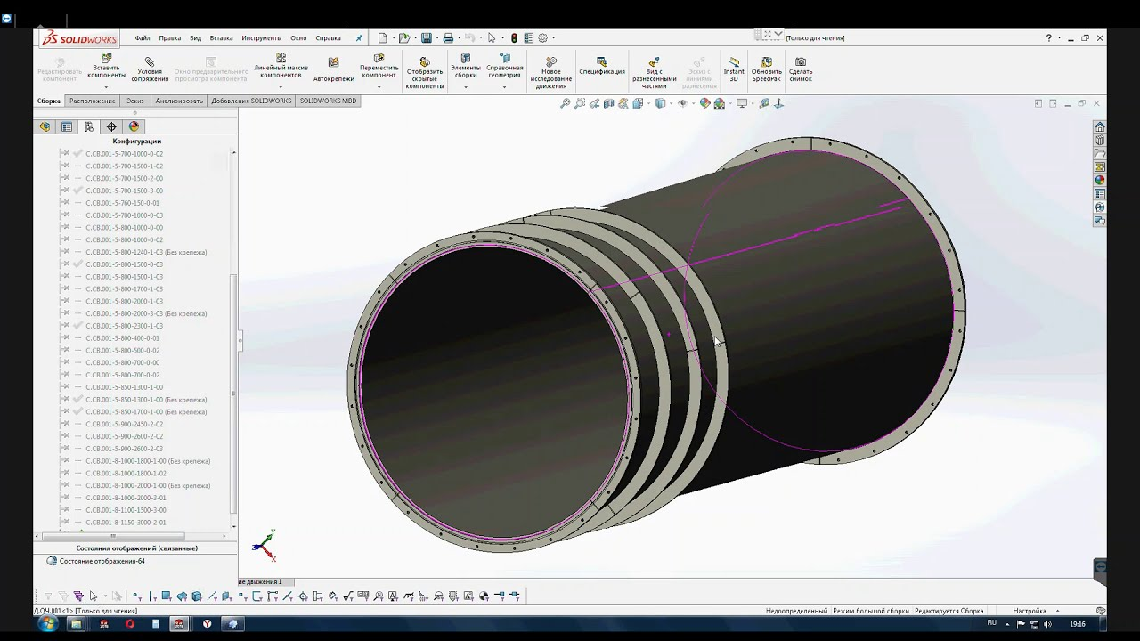
Рисунок 1.2 – Плагин Parametric Parts в SolidWorks

Описание предмета проектирования

Опора с пазом — деталь, представляющая собой вертикальную прямоугольную стойку с глухим прямоугольным пазом на передней грани. Паз предназначен для установки и фиксации ответного элемента (шпонки, пластины, шипа). Система должна обеспечивать параметрическое построение трёхмерной модели опоры в САПР «КОМПАС-3D» на основе введённых пользователем параметров. Каждая величина имеет допустимый диапазон значений и набор функциональных взаимных ограничений, обеспечивающих корректность модели.
Модель опоры включает:
– основание (корпус) — прямоугольная стойка с габаритными размерами L × W × H;
– паз — глухое прямоугольное углубление на передней грани, характеризуемое длиной d, высотой h и глубиной p.
На рисунке 2.1 показаны основные геометрические параметры опоры.
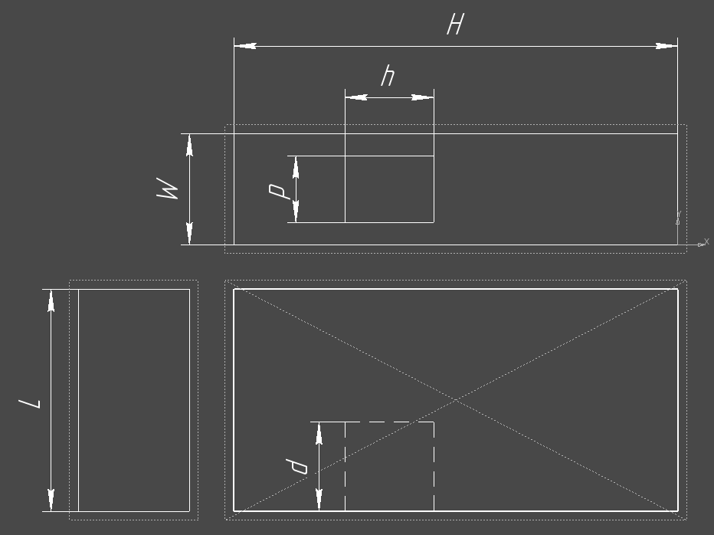

Изменяемые параметры.
– Длина опоры L: 60–150 мм;
– ширина опоры W: 50–100 мм;
– высота опоры H: 100–300 мм;
– длина паза d: 20–100 мм — зависимый параметр;
– высота паза h: 20–80 мм — зависимый параметр;
– глубина паза p: 20–80 мм — зависимый параметр.

Проект системы

3.1 UML‑диаграмма классов

UML – стандартный язык визуального моделирования для спецификации, проектирования и документирования систем. [5] В проекте используется диаграмма классов для описания структуры плагина.
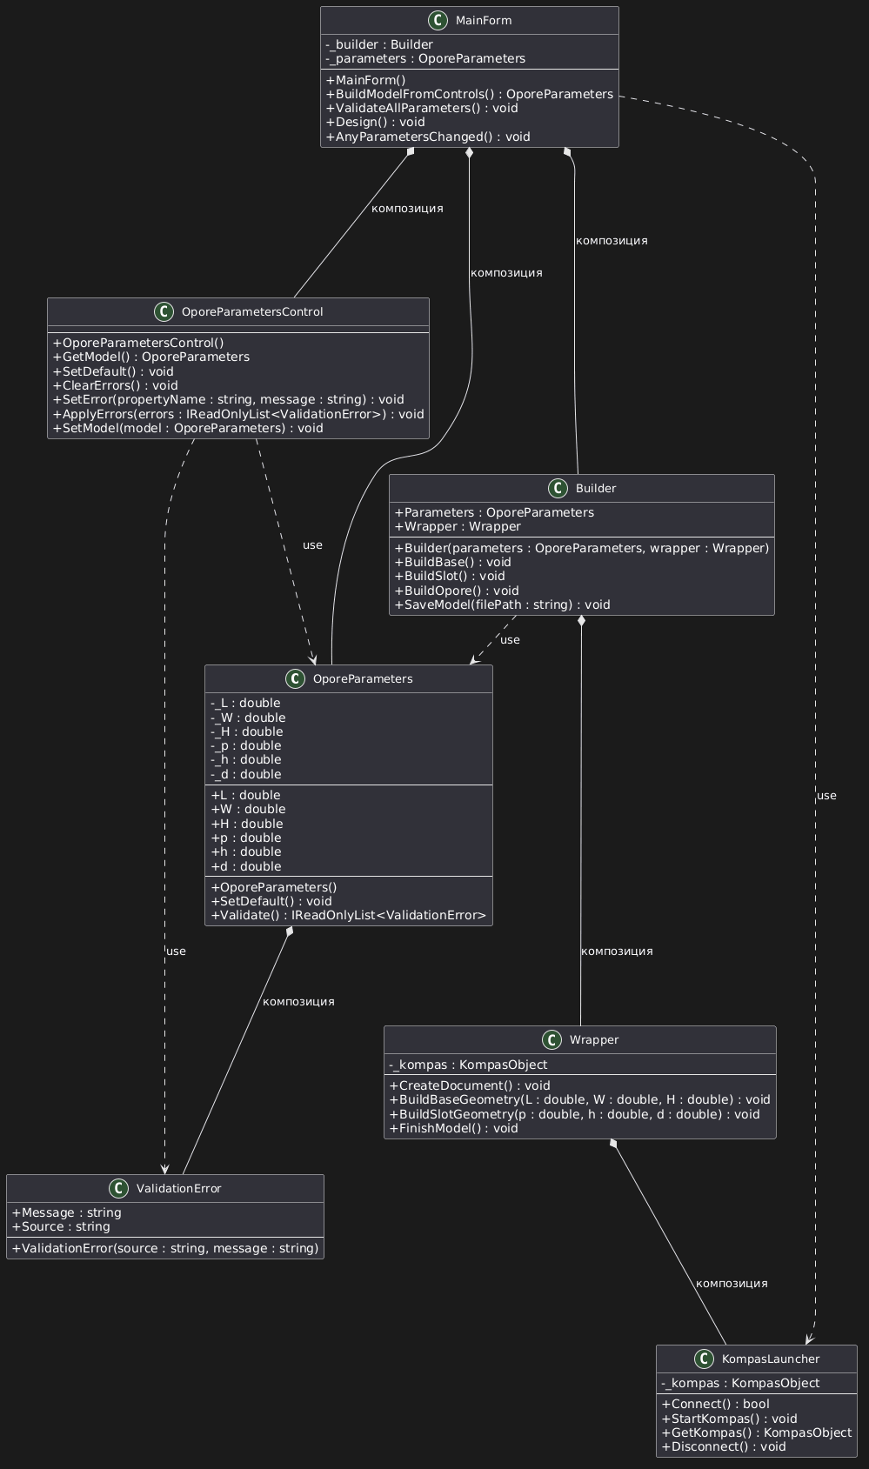
Рисунок 3.1 – UML‑диаграмма классов плагина «Опора с пазом»

Таблица 3.1 – Свойства и методы класса OporeParameters
Имя | Тип | Назначение
Свойства
L | double | Длина опоры.
W | double | Ширина опоры.
H | double | Высота опоры.
d | double | Длина паза.
h | double | Высота паза.
p | double | Глубина паза.
Методы
OporeParameters() | конструктор | Инициализирует модель параметров опоры значениями по умолчанию.
SetDefault() | void | Устанавливает значения параметров по умолчанию.
Validate() | IReadOnlyList<ValidationError> | Проверяет параметры опоры и возвращает список ошибок валидации.

Таблица 3.2 – Свойства и методы класса ValidationError
Имя | Тип | Назначение
Свойства
Message | string | Текст сообщения об ошибке валидации.
Source | string | Идентификатор источника ошибки (имя поля или параметра).
Методы
ValidationError(string source, string message) | конструктор | Создаёт объект ошибки валидации с указанием источника и текста сообщения.

Таблица 3.3 – Методы класса OporeParametersControl
Имя | Тип | Назначение
Методы
OporeParametersControl() | конструктор | Инициализирует пользовательский контрол ввода параметров опоры.
GetModel() | OporeParameters | Читает значения из полей ввода и формирует модель OporeParameters.
SetDefault() | void | Заполняет поля значениями параметров по умолчанию.
ClearErrors() | void | Очищает все сообщения об ошибках ввода на контроле.
SetError(string propertyName, string message) | void | Устанавливает подсветку и текст ошибки для указанного параметра.
ApplyErrors(IReadOnlyList<ValidationError> errors) | void | Разносит список ошибок валидации по полям контрола.
SetModel(OporeParameters model) | void | Заполняет контрол значениями из переданной модели.

Таблица 3.4 – Свойства и методы класса MainForm
Имя | Тип | Назначение
Свойства
Builder | Builder | Объект, выполняющий построение 3D-модели опоры.
Методы
MainForm() | конструктор | Инициализирует главную форму приложения и подписывает обработчики событий.
AnyParametersChanged() | void | Обработчик изменения параметров, инициирующий повторную валидацию модели.
BuildModelFromControls() | OporeParameters | Считывает значения со всех контролов и формирует модель OporeParameters.
ValidateAllParameters() | void | Строит модель из интерфейса, запускает валидацию и отображает ошибки на контролах.
Design() | void | Обработчик нажатия кнопки построения модели, запускает построение при отсутствии ошибок.

Таблица 3.5 – Свойства и методы класса Builder
Имя | Тип | Назначение
Свойства
Parameters | OporeParameters | Параметры опоры, используемые при построении.
Wrapper | Wrapper | Обёртка над API КОМПАС-3D для построения геометрии.
Методы
Builder(OporeParameters parameters, Wrapper wrapper) | конструктор | Создаёт объект-строитель на основе параметров опоры и обёртки.
BuildBase() | void | Строит основание опоры (прямоугольную стойку).
BuildSlot() | void | Строит паз на передней грани опоры.
BuildOpore() | void | Выполняет полное построение модели опоры.
SaveModel(string filePath) | void | Сохраняет построенную модель в файл по указанному пути.

Таблица 3.6 – Методы класса Wrapper
Имя | Тип | Назначение
Методы
CreateDocument() | void | Создаёт новый 3D‑документ в Компас‑3D.
BuildBaseGeometry(double L, double W, double H) | void | Строит основание опоры
BuildSlotGeometry(double d, double h, double p) | void | Строит паз
FinishModel() | void | Завершает построение и обновляет модель в Компас‑3D.

Таблица 3.7 – Свойства и методы класса KompasLauncher
Имя | Тип | Назначение
Свойства
_kompas | KompasObject | Ссылка на COM-объект приложения КОМПАС-3D.
Методы
Connect() | bool | Подключается к запущенному экземпляру КОМПАС-3D.
StartKompas() | void | Запускает новый экземпляр КОМПАС-3D.
GetKompas() | KompasObject | Возвращает ссылку на объект КОМПАС-3D.
Disconnect() | void | Отключается от КОМПАС-3D и освобождает ресурсы.

3.2 Макеты пользовательского интерфейса

Пользовательский интерфейс плагина «Опора с пазом» реализуется в виде главного окна приложения (WinForms) с одной вкладкой ввода параметров и вспомогательными окнами. На главном окне размещены поля ввода параметров с единицами измерений и подсказками по допустимым диапазонам, а также кнопки управления.
Кнопки на главном окне:
- «Сбросить до значений по умолчанию» — устанавливает исходные значения параметров;
- «Показать эскиз с размерами» — открывает вспомогательное окно с чертежом детали и обозначениями параметров;
- «Спроектировать» — запускает валидацию и построение 3D-модели в КОМПАС-3D.
На рисунке 3.2 представлен макет главного окна с полями ввода параметров (L, W, H, p, h, d), единицами измерений (мм) и подсказками по допустимым диапазонам.

Рисунок 3.2 — Макет главного окна пользовательского интерфейса
На рисунке 3.3 представлен макет вспомогательного окна с эскизом опоры и обозначениями параметров, которое открывается по кнопке «Показать эскиз с размерами».

Рисунок 3.3 — Макет вспомогательного окна «Эскиз с размерами опоры»
На рисунке 3.4 представлена ошибка валидации: поле с некорректным значением подсвечивается красным, при наведении на индикатор выводится текст ошибки с указанием допустимого диапазона.

Рисунок 3.4 — Макет ошибки валидации
На рисунке 3.5 представлено модальное окно с сообщением об ошибке построения, которое появляется при нажатии на кнопку «Спроектировать», если введённые параметры не прошли проверку.

Рисунок 3.5 — Макет окна с сообщением об ошибке построения

4 Список источников
- КОМПАС-3D. Официальный сайт АО «АСКОН» [Электронный ресурс]. — Режим доступа: https://kompas.ru/kompas-3d/about/ (дата обращения: 21 сентября 2026).
- Руководство разработчика API КОМПАС-3D. Документация SDK [Электронный ресурс]. — Режим доступа: https://support.ascon.ru/ (дата обращения: 21 сентября 2026).
- Frame Generator. Autodesk Inventor. Официальный сайт Autodesk [Электронный ресурс]. — Режим доступа: https://www.autodesk.com/products/inventor/ (дата обращения: 21 сентября 2026).
- Parametric Parts for SolidWorks. Официальный сайт Dassault Systèmes [Электронный ресурс]. — Режим доступа: https://www.solidworks.com/ (дата обращения: 21 сентября 2026).
- UML Diagrams [Электронный ресурс]. — Режим доступа: https://www.uml-diagrams.org/ (дата обращения: 21 сентября 2026).
- Новые технологии в программировании : учебное пособие / А. А. Калентьев, Д. В. Гарайс, А. Е. Горяинов. — Томск : Эль Контент, 2014. — 176 с.

